Министерство Образования Российской Федерации
УрФУ
Образовательных информационных технологий

Лабораторная работа №1
Тема: «Основы работы с Docker и PostgreSQL»

Выполнил:
Нарсеев А.В.

Екатеринбург, 2025
Цель работы
Освоить фундаментальные концепции и базовые операции Docker: создание образов, запуск контейнеров, управление ими, работа с сетями и томами. На практике закрепить навыки, запустив изолированную базу данных PostgreSQL и подключившись к ней извне.
Задачи
- Установить и проверить работу Docker
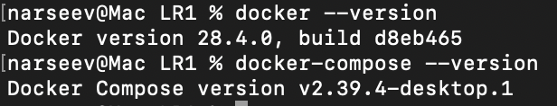
- Изучить базовые команды Docker
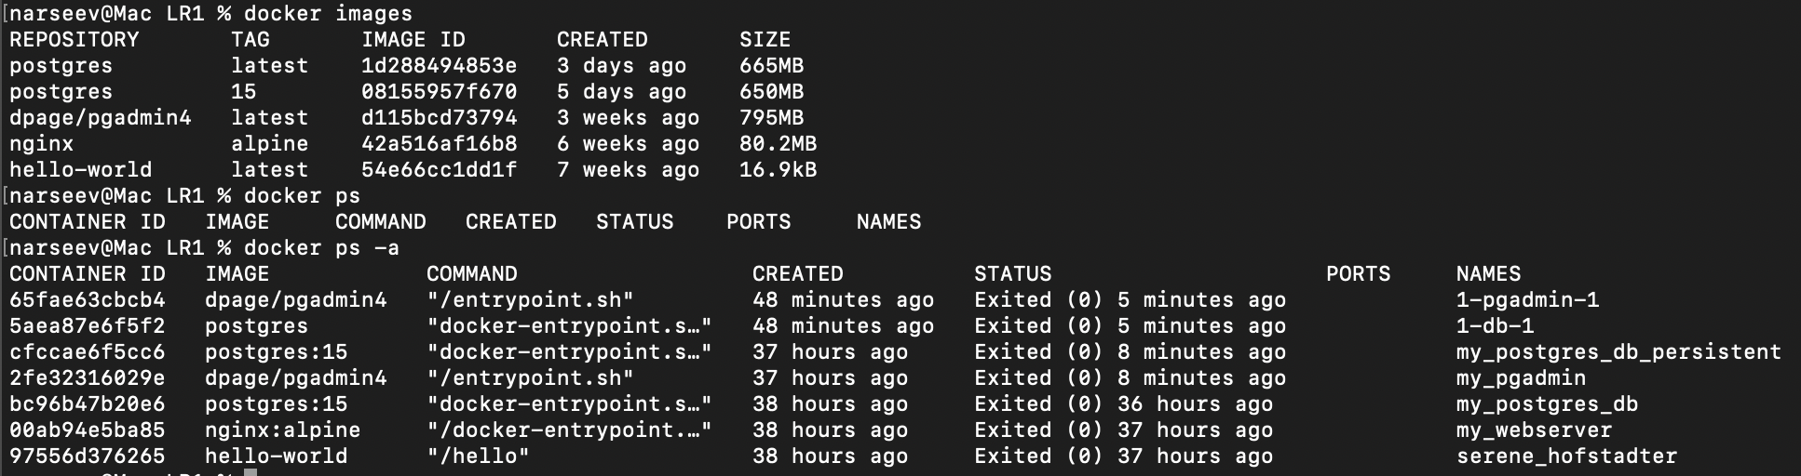
- Запустить контейнер с PostgreSQL в изолированном режиме
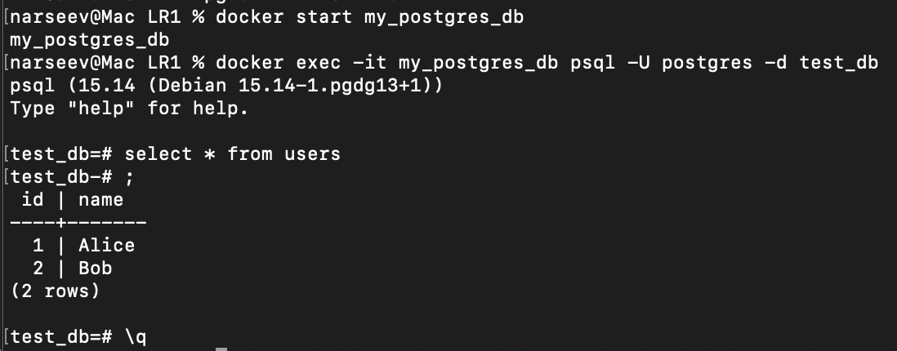
- Запустить контейнер с pgAdmin и подключить его к контейнеру с БД через сеть Docker
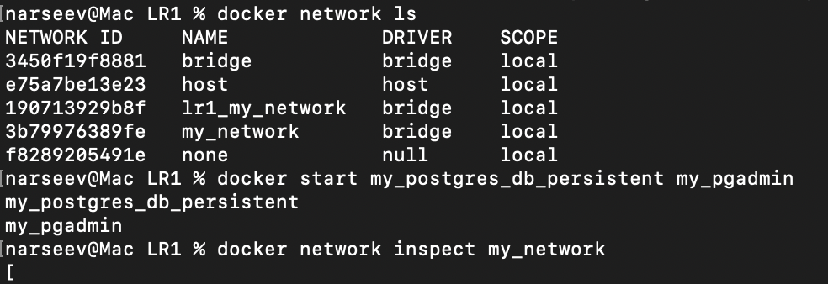
Также видно, что к сети подключены 2 контейнера:
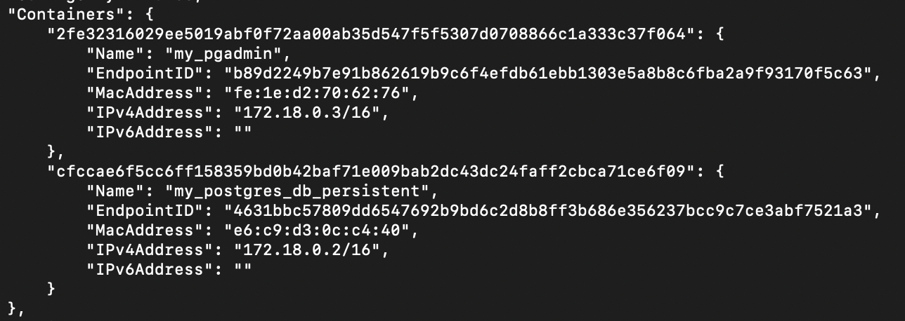
- Подключиться к БД из pgAdmin, создать схему и выполнить запросы.
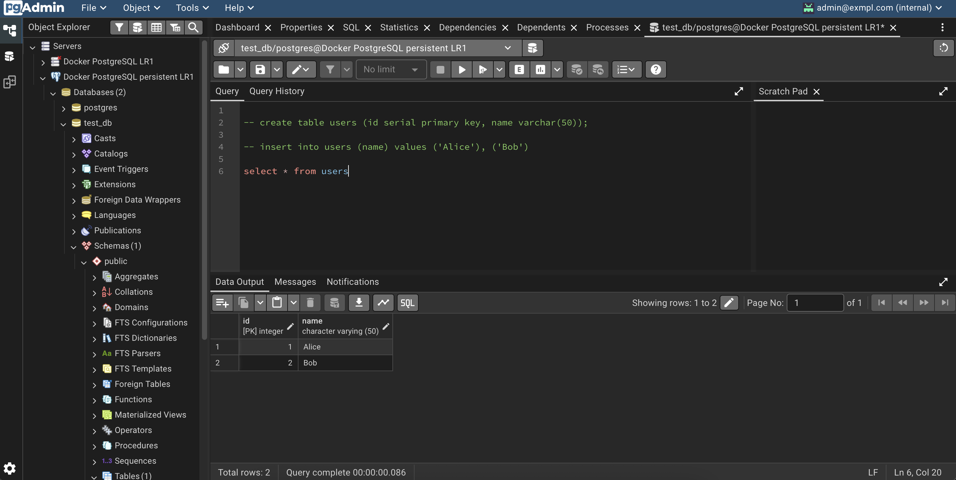
- Обеспечить сохранность данных БД с помощью томов Docker.
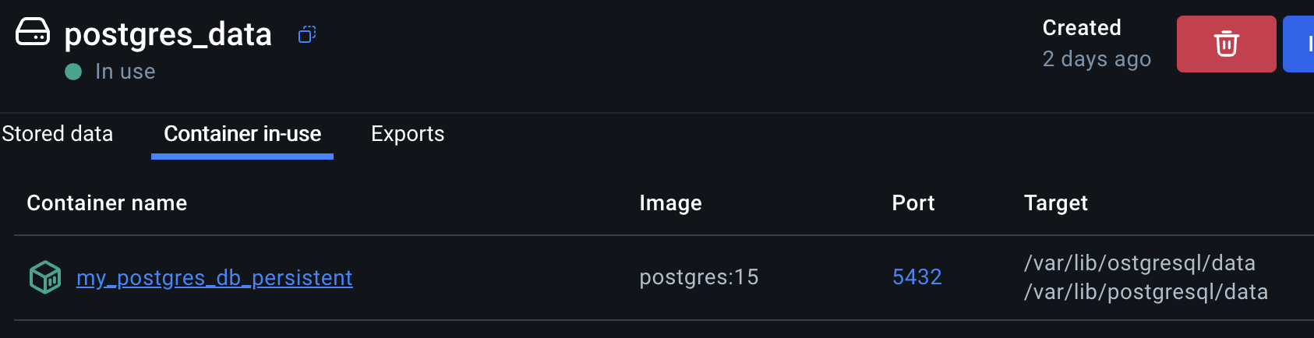

Вопросы
- Что такое docker? - платформа для контейнеризации, позволяющая запускать приложения в изолированных средах
- Для чего нужны тома и сети docker? - тома нужны для сохранения данных вне контейнера (чтобы не потерялись при его удалении), сети — для связи контейнеров между собой
- Как подключиться к контейнеру и выполнить в нём команды?
docker exec -it <имя_контейнера>
- Для чего нужен pgAdmin? - pgAdmin - графический интерфейс для работы с PostgreSQL

Ссылки
GitHub: https://github.com/gh-u14/AppDev

